Исследование влияния условий космического полета на эмбриогенез, онтогенез, органогенез и поведение гетеротрофных организмов, обитающих в водной среде (аквариум-AQH)

Постановщик: Федеральное государственное бюджетное учреждение науки Государственный научный центр Российской Федерации - Институт медико-биологических проблем Российской академии наук.

Научный руководитель КЭ: д.б.н. Сычев В.Н.

Экспедиции: МКС-34, МКС-37/38; КЭ продолжается.

Область исследования: Космическая биология и биотехнология.

Краткое описание эксперимента

Целью эксперимента «аквариум-AQH» является исследование всех этапов процесса онтогенетического развития и органогенеза у водных гетеротрофных организмов в условиях космического полета и влияния микрогравитации на их поведенческие реакции для решения вопросов фундаментальной биологии и изучения возможности их использования в качестве биологического звена в перспективных системах жизнеобеспечения экипажей пилотируемых космических комплексов.
Основные научные задачи эксперимента включают:
- исследование поведения рыб в условиях космического полета;
- изучение возможности длительного (до 90 суток) содержания рыб на борту орбитальной станции;
- исследование особенностей эмбрионального развития рыб и поведения мальков (в случае их появления) в условиях невесомости;
- исследование развития скелетно-мышечной системы у рыб в процессе их онтогенеза в условиях невесомости;
- разработка способов и методов культивирования водных гетеротрофных организмов на борту космических аппаратов применительно к биологическим системам жизнеобеспечения экипажей пилотируемых космических комплексов;
- изучение реактивации криптобиотических личинок комара хирономиды в условиях космического полета;
- анализ постэмбрионального развития и метаморфорфоза комара хирономиды в условиях космического полета;
- изучение транскрипционной активности генома хирономиды в условиях реактивации в космическом полете.
В качестве объекта исследования в эксперименте были использованы рыбы медака и личинки комара хирономиды.
Используемое в КЭ оборудование (рис.) обеспечивает возможность длительного содержание рыб и других гидробионтов в условиях космического полета.
Использование результатов эксперимента на Земле

В результате исследований будут получены новые данные, имеющие важное значение для решения фундаментальных проблем общей биологии, биологии развития и гравитационной биологии.

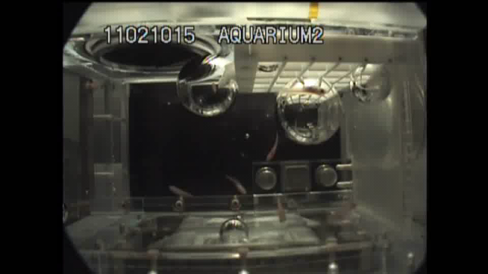

Рисунок. Рыбы медака в аквариуме на борту МКС.

Использование результатов эксперимента для освоения космоса

В перспективе, результаты КЭ предусматривается использовать для решения практических задач, связанных с разработкой биологических систем жизнеобеспечения человека в межпланетных полетах, на планетарных базах и т.п., включающих аквакультуру в качестве одного из предполагаемых их компонентов.

Результаты
- Изучение полногеномного ответа экспрессии мРНК на воздействие факторов космического полёта выявило группы тканеспецифичных генов, экспрессия которых значительно изменялась в космическом полете. Наибольшая доля генов с измененной экспрессией обнаружена в образцах из сердца, пищеварительного тракта и яичника, в то время как в образце из глаз рыб доля таких генов минимальна.
- Во всех образцах тканей, кроме образца из глаз рыб, было выявлено комплексное изменение экспрессии генов - участников одних и тех же биохимических путей, в том числе, связанных с мышечной и нейрональной активностью организма.
- Сходная динамика изменения экспрессии одних и тех же функциональных групп генов в разных тканях рыб может свидетельствовать о существовании в организме особой системы регуляции генетической экспрессии (в частности для мышц, не связанной исключительно с эффектом разгрузки мышечной системы в условиях микрогравитации) под действием факторов космического полета.
- Показано, что реактивация криптобиотических личинок хирономиды в условиях космического полета проходит так же, как на Земле.
- Впервые была экспериментально доказана возможность нормального метаморфоза водных насекомых в условиях космического полета.

Публикации
Доклады на российских и международных конгрессах, конференциях, симпозиумах:
Kozlova, Olga; Sychev, Vladimir; Levinskikh, Margarita; Poddubko, Svetlana; Gusev, Oleg. Effect of long real space flight on the whole genome mrna expression properties in Medaka oryzias latipes. 40th Scientific Assembly COSPAR, Russia, Moscow, 2-10 August 2014.

